La sombra

de la desnuda mano izquierda

del capitán Frans Banning Cocq

La luz y la sombra en Rembrandt
Rembrandt no juega con el claroscuro, como Zurbarán o Caravaggio, sino con las sombras: esto es un lugar común, pero es cierto. Muchos de sus personajes salen de las sombras: éstas tienen argumento: las sombras de Rembrandt, siendo inmateriales, tienen sustancia.
En un cuadro del año 1635 que se conserva en la Gemäldegalerie de Berlín, este maestro pinta a Sansón saliendo de las sombras enfurecido, amenazando a su suegro. Tras Sansón, entre las sombras, se adivina algún servidor de oscura piel. El sirviente casi se confunde con las sombras hasta tal punto que en la mayoría de las reproducciones de esta obra no se logra distinguirlo.
Sansón era el hijo tardío del judío Manué. Éste no vio con buenos ojos que su vástago se enamorara de la hija de un filisteo, habiendo judías en su propio pueblo que podían casarse con él y darle satisfacción. Sansón no dio su brazo a torcer y Manué se vio obligado a arreglarse con el filisteo para que casara a su hija con el forzudo judío que había de ser terror de incircuncisos. Las bodas se vieron enturbiadas por la apuesta que el novio propuso a treinta filisteos que le acompañaban ritualmente en la ceremonia: se apostaron treinta mudas de ropa a encontrar –antes de los siete días que duraba el festejo- la solución de un enigma que les planteó Sansón
La adivinanza, que no tenía pies ni cabeza, carecía de sentido para los treinta filisteos. Para no tener que pagar las mudas, al no encontrar la respuesta, convencieron a la novia para que se la sonsacara a Sansón. Éste, ya cansado de no poder gozar de su luna de miel porque la novia se mostraba más preocupada por la solución del acertijo que por satisfacer a su reciente esposo, acabó dándole la clave de la inverosímil adivinanza. Cuando los treinta le dieron la respuesta –improbable, pero correcta- Sansón no dudó de que la habían obtenido de su mujer; se enfadó mucho y, para pagar la apuesta mató a otros treinta filisteos y con lo que llevaban puesto los treinta cadáveres pagó su deuda de treinta mudas y volvió a su casa de soltero.
”Después de algún tiempo, en la siega del trigo”, Sansón deseó de nuevo a la filistea, se dirigió al pueblo donde ésta habitaba y, llegado a la puerta de la casa de su suegro, llamó y le dijo “me llegaré a mi mujer en su aposento”. El suegro no le abrió la puerta: lo despidió diciéndole que ya había casado a su hija con otro. A cambio le ofreció a otra de sus hijas, que –según el filisteo- era más bella que la que le había quitado. Ahí es donde Sansón se enfurece y donde Rembrandt lo pinta amenazando a quien lo está echando, con un puño crispado cuya sombra se proyecta sobre la pared de la casa del filisteo, ex -suegro y enemigo del futuro juez de Israel. Éste es un ejemplo de sombra impalpable, pero con enjundia: esa sombra materializa la amenaza de la mano que la proyecta: la mano no toca al filisteo, pero la sombra amenazante sobre su casa simboliza el atropello que ha de hacer Sansón a los filisteos cuando, más tarde, se vengue atando a trescientas zorras por la cola con una tea encendida cada dos colas y soltando tan apocalíptica jauría en los campos de cultivo y olivares de los paisanos de su ex –suegro.

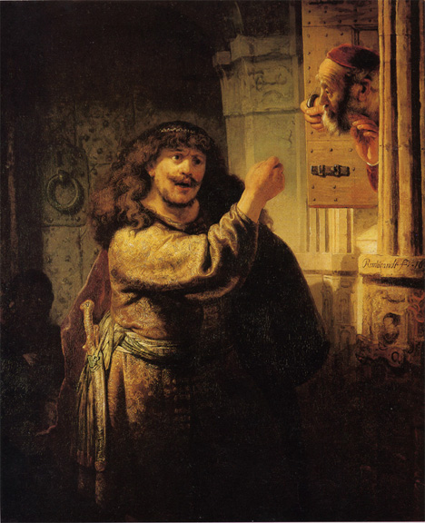
Sansón amenazando a su suegro. 1635

Para Rembrandt, pues, una sombra no es pura oscuridad: la mano de Sansón y su sombra son dos imágenes que se refuerzan mutuamente: la sombra ilustra lo que la mano no puede hacer. Las sombras que envuelven al oscuro sirviente que sigue a Sansón representan el espacio que hay detrás con mayor fuerza que si una luz suficiente iluminara el trozo de calle que, a espaldas del protagonista, aparece en el cuadro.

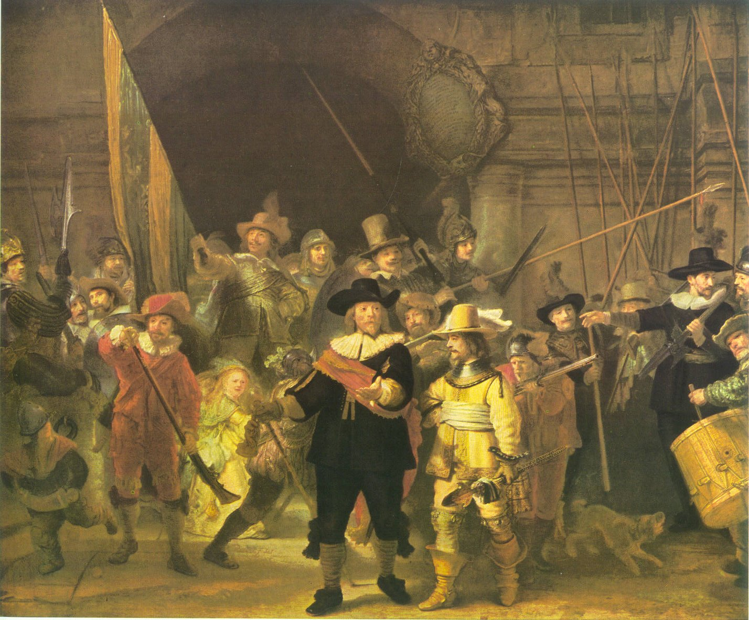
Rembrandt: La ronda nocturna, 1642.

Las tallas de la jerarquía
Rembrandt es también el autor del sorprendente cuadro “Salida de la compañía del capitán Frans Banning Cocq”, que se conoce también como “La ronda nocturna”, óleo que está lleno de detalles cuyo comentario llenaría años de una vida de erudito si se quisiera explicar todo lo que en él se ve. El tiempo necesario para su glosa tendería a interminable si, además de lo que se ve, se intentara explicar lo que se imagina a partir de él: aquello que no está pintado y que está claramente sugerido.
Con lo dicho hasta aquí queda clara mi devoción desmesurada por esta obra y puédese, en consecuencia, dudar de la validez de todo cuanto yo me atreva a opinar sobre lo que ella re-presenta y de aquello a lo que alude su representación. Consciente de esta posible falta de ecuanimidad en la que no debo caer, suponiendo a Rembrandt intenciones que quizás nunca tuvo e inventando yo lecturas disparatadas de la “Ronda” que fueran proyecciones de mis manías o de mi vulgaridad, trataré de no hablar de nada que no esté en el cuadro, de manera que se pueda discrepar de mis opiniones sobre las formas que comente, pero no de su existencia. Y es que la sombra de la mano izquierda del capitán Frans Banning Cocq parece que se dirija a tocarle los genitales al teniente mientras le está diciendo que ponga en marcha la compañía de opereta que bulle tras estos dos acicalados oficiales ataviados con trajes y armas de parada que de poco habían de servir para una intervención bélica eficaz. Los festivos y dispares guardias aficionados, de la vivaracha compañía, van vestidos con la elegancia de que son capaces y tres de ellos representan, a la izquierda, en el centro y a la derecha, las tres partes en que se divide el acto de pegar un tiro de salva al aire: cargar el mosquete, disparar y soplar para limpiar la parte del arma que queda manchada por la pólvora quemada tras el disparo.
Como ya he advertido de que se corre el peligro de pasarse años si, al contemplar esta obra se intenta ver todo lo que nos exhibe y buscarle un sentido, me limitaré a mirar –en primer plano- a la pareja formada por el capitán y el teniente, y a tener en cuenta que, tras ellos, en el ajetreo de la compañía que se va a poner en marcha, un personaje menudo al que no se le ve la cara, tocado con un casco anacrónico, está a punto de disparar al aire una salva que amenaza con chamuscar el plumaje del sombrero del teniente. La inminencia del disparo nos la comunica la mano del personaje que, tras los dos oficiales, hace ademán de apartar de sí el cañón del mosquete del imprudente pequeño tirador de la salva, personaje menudo y enigmático que lleva su anticuado casco adornado con hojas de roble, a la usanza de los dioses de la Antigüedad griega, que se las ponían de parra.
Contemplemos el variopinto grupo como un fondo formado por personajes dispares: hombres de diferentes edades ataviados coquetamente y luciendo armas de parada, una niña con una gallina muerta colgando del cinto, y un perro, todos ellos ante una oscura bóveda, entrada de un edificio del que parece salir el bullicioso grupo. Ocupando un lugar central, el capitán le dice algo al teniente con la imperativa mano izquierda desnuda dirigida al espectador. El cuadro fue mutilado con ocasión de un traslado, recortándole una franja de su parte alta y otra de su derecha, de manera que el eje vertical del cuadro original tampoco debía coincidir con el centro del cuerpo del capitán; éste debía estar ligeramente más desplazado hacia nuestra derecha de lo que lo está ahora en la tela que se conserva. Ocupando, pues, no el centro, pero sí un lugar central, el capitán está diciéndole algo al teniente con la imperativa mano izquierda desnuda dirigida hacia delante, pero sin mirar ni tener en cuenta al espectador del cuadro. Fijémonos en los dos oficiales y en el gesto del personaje que está inmediatamente detrás de ambos, protegiéndose de la explosión que va tener lugar en la boca del cañón del mosquete. El capitán –de negro- y el teniente –de amarillo- son los dos personajes principales del cuadro y entre ellos, Rembrandt nos pinta que está a punto de explotar una salva; esto está en el cuadro. Podría haber representado la salva en otro lugar de la tela, sin ponerla en relación con la pareja más protagonista de la obra, pero con esta imagen de algo que va a explotar, entre los dos oficiales, refuerza la expresión de la cara del teniente, quien, con el brazo derecho en jarras, presenta la actitud del que obedece pero no comparte la orden recibida. Sabe que no puede responder a su superior como éste merecería, pero que le sobran razones para considerar al jefe como a un inepto que tiene el poder de decirle lo que tiene que hacer, pero que no se lo dice con la corrección que es de esperar. Para su desgracia, el teniente es más bien bajito y le llega -al que manda más- a la altura de la barbilla. En su honor hay que señalar que para aumentar su talla no luce un sombrero de exagerada copa, como hace el personaje que aparece sobre la imagen del capitán Banning Cocq sujetando una lanza: no, el sombrero del teniente no está mucho más peraltado que el del propio Frans Bannig, que le sobrepasa de una cabeza: es un sombrero ligeramente exagerado en su verticalidad, pero sin caer en lo grotesco del de la lanza, cuya copa es media vez más larga que la del sufrido teniente.
La interpretación generalmente admitida de lo que presenta la escena es la que entiende que Rembrandt recoge el instante en el que el capitán ordena al teniente que forme la compañía para ponerla en marcha. Pero, por la expresión de la cara del capitán, parece que éste, en vez de pedir que formen sus hombres, se queje de que todavía esté cada cual a su aire; en vez de decir: “Teniente, forme ya la compañía…”, parece decir: “Ya debería estar todo el mundo en marcha”. En su cara hay una exigencia: el capitán Frans Banning Cocq espera que las cosas funcionen por sí solas y que funcionen bien; el teniente sabe que conseguir que algo funcione, cuesta y sabe también que el capitán ignora esta evidencia: Frans es un niño mimado, alto, bonito, con maneras y casado de braguetazo, al que todo le sale a pedir de boca: por eso no pide que la gente forme, sino que se queja de que todavía no esté formada la compañía. Acostumbrado, como lo está, a recibir, no sabe pedir y su cara se está quejando. En cambio, la cara del teniente está “aguantando lo que le echen” con dignidad: observemos que para mirar al capitán -al que le llega a los hombros- eleva la vista sin inclinar la cabeza: la verticalidad de su sombrero deja claro que, pese a dirigir los ojos hacia la cara del capitán, su ademán no es el de la cabeza echada hacia atrás en la posición de admirativa devoción que adoptan los pastorcillos de Fátima en las estampas, cuando les habla la Virgen. El teniente no desea mirar a su superior de abajo a arriba y su actitud es de acatamiento, pero no de sumisión; su jefe le molesta y si este oficial se expresara como los tenientes del tiempo de mi servicio militar, en castellano de corte celiano, diría que el capitán le está tocando los cojones. Y eso es exactamente lo que parece que va a hacer la sombra de la desnuda mano izquierda del bonito capitán. La fálica punta de la lanza del teniente, tan en su sitio y tan en el camino de la sombra de la mano, justifica todavía más la alusión a la grosera frase que no voy a repetir.
El sentido que tiene, en castellano, esta expresión vulgar, es inequívocamente el de “incordio”. No podemos generalizar irresponsablemente el significado de la soez frase si la traducimos al francés o al inglés; para molestar al francés no basta con tocárselos: hay que rompérselos, y al inglés no se le puede molestar manipulándoselos, ni destrozándoselos: si queremos traducir al inglés la frase soez más arriba escrita, diremos “you get on my nervs” (algo así como “me atacas los nervios”, “me pones de los nervios” o “me enervas”). He preguntados a mis amigos
Johann y Beny Mateus, nativos y habitantes de Baal, no lejos de Gante, y me han dicho que en su pueblo un paisano diría, en flamenco, Je hebt me bÿ m´n kloten, con un sentido figurado parecido al del castellano. Aunque solo sea como conjetura, me parece lógico pensar que el poner la mano de un capitán en los genitales de un teniente puede interpretarse como un mensaje de pejiguera o de homosexualidad.
Para no conjeturar en el vacío, debemos “leer” la imagen pictórica sin atribuirle imágenes literarias como la más arriba expresada, y entender que, si tenemos presente el papel que juega la sombra de la mano de Sansón, la sombra de la mano de Banning Cocq está invadiendo un área del cuerpo del teniente a la que está prohibido entrar incluso a los superiores jerárquicos y que el subordinado debe sentir que se mangonea su hombría. Lo que está diciéndole el superior atenta a su virilidad, el capitán está abusando de su poder y le está riñendo con unas palabras que no se ajustan a derecho, a un derecho de corte machista, claro.
Si en la sombra de la mano de Sansón podíamos leer “venganza”, en esta podemos entender “vejación”.

Una obra de arte como la que comentamos es lo menos parecido a un teorema y puede ser el germen de infinidad de pseudoteoremas, uno de los cuales sería la conjetura aquí presentada sobre la posible tensión entre el que ejerce el mando sin hacer nada y el que lo hace todo para que se ejecute lo mandado. Pero la obra sería demasiado pobre si sólo generara un pseudoteorema que se pudiera acabar con un rotundo “c. q. d.” (como queríamos demostrar), así que -por fortuna- estos dos personajes pueden estar enviando infinidad de mensajes diferentes al aquí conjeturado, a infinidad de espectadores de culturas diversas que interpretaran las mismas imágenes de las posturas, como diferentes actitudes corporales. La actitud corporal puede entenderse como el estado de ánimo que se comunica a través de una postura. No debe sorprendernos el que una misma postura sea interpretada por diferentes personas como distintas actitudes corporales. Las imágenes que hemos comentado pueden “leerse” con otras pautas de lectura.
Si el hombrecillo que está a punto de disparar nos recuerda al dios Eros, esto podría inducirnos a pensar en un amor homosexual entre los dos oficiales. Y es posible que percibamos al sujeto de escasa estatura y casco anacrónico adornado de hojas, que está a punto de pegar el tiro al aire, como a un niño travieso, y consideremos que Eros era eso mismo, pero que se servía de arco y flechas porque en la Antigüedad Griega todavía no se había inventado la pólvora. El dios griego del amor, como todo dios del Olimpo, se tocaba con vegetales si le apetecía, y nuestro diablillo enredador de “La Ronda” se adorna con hojas de roble a falta de viñas de las que echar mano para engalanarse.
Visto así, en esta curiosa pareja, el capitán sería el que manda, no sólo en la actividad paramilitar que representa el cuadro, sino también en lo más íntimo del teniente, como indica la sombra de la mano desnuda y la aparatosa erección del teniente simbolizada por el robusto y dorado bálano de su lanza.
Si no demostrado, queda al menos insinuado que entre los dos oficiales de esta compañía no sólo está pasando un mensaje, una orden de formar a los hombres, sino algo más, y que este “algo más” es conjeturable hasta tal punto que la suposición puede ir del odio al amor. Muchas veces se ha hablado de la ambigüedad de la obra de arte; aquí estamos ante uno de los aspectos ambiguos de esta magnífica Ronda del bonito Frans Banning Cocq.

Otras “rondas” menos hondas
Hemos de agradecer a Rembrandt el esfuerzo que debió suponerle la tarea de convencer a los de Banning Cocq para que le pagaran por retratarlos como él los veía y no como ellos hubieran querido ser vistos.
Si comparamos “La Ronda” con otros cuadros de tema idéntico pintados por otros grandes maestros, vemos que en éstos los personajes están posando para darnos una estampa que sin duda debió halagarles el ego a todos los representados con la pulcritud con que aparecen haciendo gala de una apostura que esconde un engreimiento: una apostura que es impostura.

La compañía del capitán Reinier Reael, cuadro pintado por Frans Hals y Pieter Codde en 1637

Retrato de milicias de parada, realizado por Cornelis Ketel en 1588.

Sirvan como ejemplo de estos monumentos a la arrogancia el cuadro que inmortaliza a la compañía del capitán Reinier Reael, pintado por Frans Hals y Pieter Codde en 1637, o el proto-retrato de milicias de parada, realizado por Cornelis Ketel en 1588. El verdadero tema de estas dos obras maestras es la exaltación de la chulería hueca y superficial de los personajes que en ellas aparecen: por lo que éstos quieren que creamos que son. El asunto de “La Ronda” de Rembrandt es el interés por lo que realmente está pasando en la escena representada y por lo que son realmente los personajes.
La Psicosociología –como queda mostrado- no la elaboran únicamente las personas que se dedican al estudio de la Psicología y la Sociología: también contribuyen a su estudio las que, con mente penetrante, se ocupan en averiguar qué forma tiene la realidad.

Antonio Bustamante. Aubonne, junio y julio de 2004.

© Antonio Bustamante

